Приложение 45
к Схеме размещения нестационарных торговых объектов
на территории Краснокамского муниципального района
Стряпунинское сельское поселение
деревня Батуры
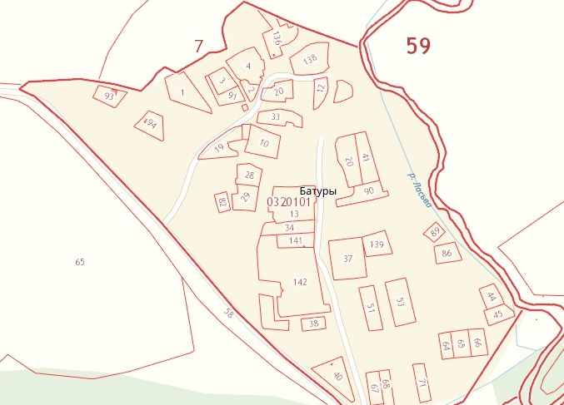
4.8.

